SCHEDA 10
«Si rallegri il tuo cuore prima che…»
Le età della vita

Iniziando in preghiera

Invocazione allo Spirito
Canto: Spirito del Dio vivente (J. Godard)
Rit.: Spirito del Dio vivente accresci in noi l’amore.
Pace, gioia, forza nella tua dolce presenza. (2 v.)

Fonte d’acqua viva purifica i cuori,
sole della vita ravviva la tua fiamma.
Fonte d’acqua viva purifica i cuori,
sole della vita ravviva la tua fiamma. Rit.

Dal Salmo 90
(a cori alterni)
Signore, tu sei stato per noi un rifugio
di generazione in generazione.
Prima che nascessero i monti
e la terra e il mondo fossero generati,
da sempre e per sempre tu sei, o Dio.
Tu fai ritornare l'uomo in polvere,
quando dici: "Ritornate, figli dell'uomo".
Mille anni, ai tuoi occhi,
sono come il giorno di ieri che è passato,
come un turno di veglia nella notte.
Tutti i nostri giorni svaniscono per la tua collera,
consumiamo i nostri anni come un soffio.
Gli anni della nostra vita sono settanta,
ottanta per i più robusti,
e il loro agitarsi è fatica e delusione;
passano presto e noi voliamo via.
Insegnaci a contare i nostri giorni
e acquisteremo un cuore saggio.
Saziaci al mattino con il tuo amore:
esulteremo e gioiremo per tutti i nostri giorni.

Orazione
Guida: Signore nostro Dio che guidi il tempo e la storia, accompagna lungo gli anni il nostro cammino di vita affinché, con la forza dello Spirito, possiamo essere testimoni autentici del tuo amore. Tu benedetto nei secoli dei secoli.

DALLA VITA…

PROVOCAZIONI
Questo momento serve per far emergere dai partecipanti le prime reazioni sul tema dell’incontro, in modo particolare raccontando in prima persona nel gruppo la propria esperienza in merito.

Sono a disposizione tre diverse provocazioni tra le quali scegliere.

Un’immagine
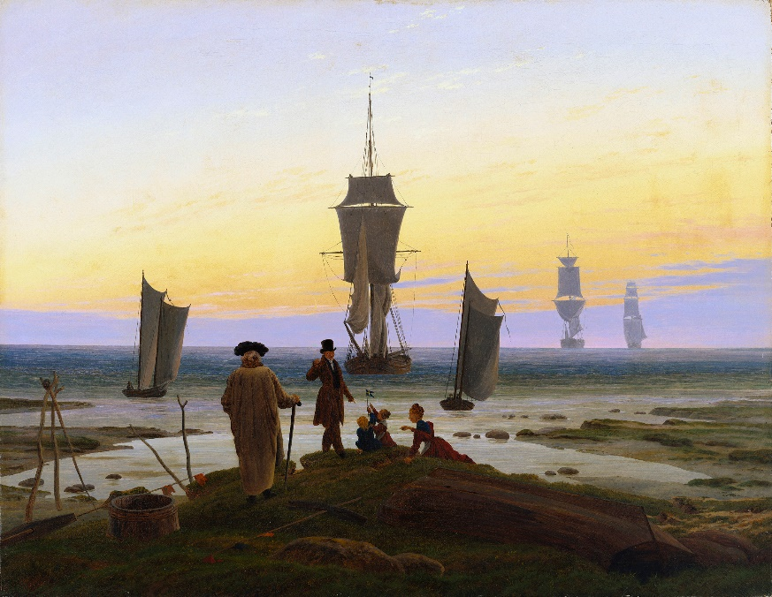

Le tre età dell’uomo, C. D. Friedrich, 1835
Museum der bildenden Künste, Lipsia
(è disponibile on-line un breve commento all’opera)

- Cosa evoca in te quest’immagine sul tema delle età della vita?

Un testo

Shakespeare, Come vi piace, dall’atto II
È vero, il mondo è tutto un palcoscenico
sul quale tutti noi, uomini e donne
siamo solo attori, con le nostre uscite
e con le nostre entrate; ove ciascuno,
per il tempo che gli è stato assegnato,
recita molte parti,
e gli atti sono le sue sette età:
prima, il neonato che vagisce e sbava
in braccio alla nutrice;
poi, il piagnucoloso scolaretto
che con la sua cartella sotto il braccio
e con la faccia lustra e mattiniera
si trascina alla scuola
di malavoglia, a passo di lumaca;
poi viene il giovincello innamorato,
sempre in sospiri come una fornace,
che ha scritto una ballata malinconica
in lode delle belle sopracciglia
della sua bella; poi viene il soldato,
la bocca piena di strane bestemmie,
la barba da sembrare un leopardo,
sofistico sul punto dell’onore,
impulsivo, rissoso, attaccabrighe,
sempre in cerca di quella bolla d’aria
ch’è la gloria, disposto ad acciuffarla
magari sulla bocca d’un cannone.
Poi viene, quinta età, magistrato,
con la sua bella pancia rotondetta
ben farcita di carne di cappone,
l’occhio severo e la barba aggiustata
come vuole la regola civile,
sempre pieno di massime assennate
e citazioni di luoghi comuni;
la sesta età si porta lentamente
verso l’allampanato Pantalone,
pantofole alle piante, occhiali al naso,
la borsa appesa al fianco; le sue braghe,
le stesse che portava ancor da giovane,
seppur perfettamente conservate,
divenute ormai fin troppo larghe
per i suoi stinchi troppo rinsecchiti;
il vocione virile d’una volta
ridotto ad un falsetto da bambino,
uno suono fesso, tutto fischi e sibili.
Infine l’ultimo atto, la vecchiaia,
che conclude questa curiosa storia
così piena di strani accadimenti,
l’età chiama la seconda infanzia,
l’età del puro oblio: senza più denti,
senza più vista, gusto, senza tutto.

- Ti ritrovi in queste età della vita descritte nel testo?

Una domanda sul tema

- Quale esperienza, che ha segnato un momento di passaggio tra le età della tua vita, è stata significativa?

… ALLA PAROLA…
Questo secondo momento è pensato perché innanzitutto la Parola di Dio parli alla nostra vita. È il momento dell’ascolto. Il commento permette di comprenderla un po’ più a fondo.
Il secondo contributo, dopo il commento biblico, ci aiuta ad approfondire il tema della scheda.

Dal Libro del Qoelet (11,7-12,8)
⁷Dolce è la luce
e bello è per gli occhi vedere il sole.
⁸Anche se l’uomo vive molti anni,
se li goda tutti,
e pensi ai giorni tenebrosi, che saranno molti:
tutto ciò che accade è vanità.
⁹Godi, o giovane, nella tua giovinezza,
e si rallegri il tuo cuore nei giorni della tua gioventù.
Segui pure le vie del tuo cuore
e i desideri dei tuoi occhi.
Sappi però che su tutto questo
Dio ti convocherà in giudizio.
¹⁰Caccia la malinconia dal tuo cuore,
allontana dal tuo corpo il dolore,
perché la giovinezza e i capelli neri sono un soffio.

¹Ricòrdati del tuo creatore
nei giorni della tua giovinezza,
prima che vengano i giorni tristi
e giungano gli anni di cui dovrai dire:
«Non ci provo alcun gusto»;
²prima che si oscurino il sole,
la luce, la luna e le stelle
e tornino ancora le nubi dopo la pioggia;
³quando tremeranno i custodi della casa
e si curveranno i gagliardi
e cesseranno di lavorare le donne che macinano,
perché rimaste poche,
e si offuscheranno quelle che guardano dalle finestre
⁴e si chiuderanno i battenti sulla strada;
quando si abbasserà il rumore della mola
e si attenuerà il cinguettio degli uccelli
e si affievoliranno tutti i toni del canto;
⁵quando si avrà paura delle alture
e terrore si proverà nel cammino;
quando fiorirà il mandorlo
e la locusta si trascinerà a stento
e il cappero non avrà più effetto,
poiché l’uomo se ne va nella dimora eterna
e i piagnoni si aggirano per la strada;
⁶prima che si spezzi il filo d’argento
e la lucerna d’oro s’infranga
e si rompa l’anfora alla fonte
e la carrucola cada nel pozzo,
⁷e ritorni la polvere alla terra, com’era prima,
e il soffio vitale torni a Dio, che lo ha dato.
⁸Vanità delle vanità, dice Qoèlet,
tutto è vanità.

Commento biblico: può essere proposto dal sacerdote o da un laico
Qoèlet, come altri sapienti i cui pensieri sono raccolti nella Sacra Scrittura (ad es. Sal 90) si dedica alla ricerca del senso dell’esperienza umana del trascorrere del tempo e del dispiegarsi del ciclo delle età della vita. Qoèlet è spregiudicatamente realista e leggerne le riflessioni significa trovare un antidoto al tentativo, culturalmente oggi legittimato, anzi ostentato, di occultare a se stessi il fluire del tempo e il trascorrere dell’età, assumendo atteggiamenti di fuga e illudendosi in una sorta di immortalità o perlomeno di eterna giovinezza.
Qui, a proposito dell’età della gioventù, insiste sulla sua bellezza, paragonabile ad un giorno luminoso («è bello per gli occhi vedere il sole») e sul dovere della gioia. Certo, può sembrare paradossale il tema della gioia come dovere, eppure ha in sé un significato profondo. Non è collegata al semplice sentire spontaneo, ma richiede un esercizio della libertà, e perciò si dà in realtà soltanto quando la vita è riconosciuta nella sua valenza di dono. L’età giovanile consegna alle età successive l’imperativo della gioia.
Vivere bene la giovinezza non è darsi alla sregolatezza, ma un saper cogliere le occasioni di gioia senza venire meno al timore di Dio («Sappi che su tutto questo Dio ti convocherà in giudizio»). Questo non è frenare lo slancio vitale, ma aiutarlo a situarsi correttamente, nella consapevolezza che tutto fugge e corre velocemente verso la vecchiaia e la morte. Perciò Qoèlet, maestro di sapienza, conclude la sua parola rivolta ai giovani con l’invito a ricordarsi del Creatore, cioè impegnare la propria libertà sapendo che la vita è dono suo e a Lui si deve risponderne.
Certo, gli anni passano e arrivano giorni più difficili perché come ogni giorno corre verso la sera, così ogni vita corre verso il suo tramonto. Ed è proprio a questi anni del tramonto, il tempo della senilità, che ora il maestro dedica la sua attenzione con accenti di intensa malinconia. Se la giovinezza è il tempo della primavera, l’età matura il tempo dei frutti, la vecchiaia è quello dell’inverno, quando il cielo si rabbuia di nubi e si abbattono le piogge. Ma nel ciclo delle stagioni, all’inverno segue nuovamente la primavera, mentre nella vita umana con l’inverno tutto finisce.
Dopo la metafora dei cicli stagionali, Qoèlet usa quella di una casa padronale un tempo florida, piena di persone e di attività, ed ora cadente e quasi totalmente abbandonata. Così i custodi, che un tempo erano la difesa del palazzo, diventano tremanti e curvi sotto il peso degli anni. Anche le numerose macinatrici che preparavano la farina per il pane sono ora poche e debilitate. Allo stesso modo le nobildonne che guardavano oziosamente dalle finestre, sono sempre più incapaci di vedere. Metafore che, attraverso lo sfacelo progressivo di una ricca casa padronale, alludono allo sfacelo del corpo, con braccia sempre più deboli, bocche sdentate, occhi annebbiati.
E il gioco della metafora continua con il rumore della mola che non si ode più e con i vecchi che si alzano al mattino presto, al primo cinguettio degli uccelli, ma senza la voglia di cantare propria dei giovani. Vengono meno le forze fisiche, ed ecco allora l’affanno del vecchio nell’affrontare le salite, il muoversi con passo incerto. Anche i cibi un tempo bramati provocano nausea, pesantezza di stomaco, e le sostanze eccitanti non producono più effetti.
E infine l’uomo se ne parte verso la sua dimora eterna, la tomba, accompagnato, secondo gli usi medio-orientali, dai lamenti delle piagnone, assoldate a tale scopo, e dalla musica triste dei flauti.
L’ultimo atto è la morte, paragonata allo spezzarsi di una corda d’argento, al frantumarsi di una lampada d’oro, al piombare in fondo al pozzo dell’anfora usata per attingere acqua. Immagini della bellezza e della fragilità della vita, che non devono gettare nello sconforto, bensì esortare al godimento della sua limitata ma pur vera positività. Qoèlet è un disincantato realista, ma non cade nel disprezzo della vita né in un edonismo disperato, come quello degli empi presentati in Sap 2.
La vita è “vanità”, cioè “fumo”, nient’altro che fumo, e nondimeno consente di trovare in essa dolcezza e felicità, purché sia vissuta come nel timor di Dio.

Da Le età della vita di R. Guardini
Prendiamo ora in considerazione un tipo di situazioni che sono particolarmente importanti per comprendere l’uomo: le età della vita.
Si pone subito il problema di quali limiti assegnare alle singole fasi. Ogni segmento della vita umana rappresenta propriamente qualcosa di nuovo. Ciò vale ad esempio per le singole fasi della giornata: il mattino, il mezzogiorno o la sera; oppure per unità giorno-notte rispetto all’unità precedente; o anche per una stagione che si distingue da quella appena trascorsa; ciò vale, ancora, per l’intero arco di un anno in confronto a quello già passato, e così via. E ogni volta l’uomo è un altro, anche solo nel senso che un dato periodo della vita è unico e non ritorna più. La sicurezza che ci fa dire, parlando di una vita umana, «tanti e tanti giorni, tante e tante settimane, tanti e tanti anni» è un’illusione che cerca di eludere l’importanza dell’unicità di un momento, prendendo a pretesto la meccanica uniformità delle ore o dei giorni come unità temporali astratte. In verità, ogni ora, ogni giorno, ogni anno sono vive fasi della nostra esistenza concreta; ciascuna di essa accade una volta sola, venendo a costituire, nella totalità dell’esistenza, una parte che non si lascia scambiare con altre.

… PER TORNARE ALLA VITA
Questa terza parte permette di ritornare a pensare e attualizzare nella propria vita la Parola, affinché si esca trasformati. Ne può nascere un secondo confronto di gruppo nel quale ciascuno, sempre in prima persona, condivide i propri pensieri.

Potrebbe essere utile recuperare le domande della fase “Dalla vita…”

- Il tuo pensiero sul tema è cambiato o hai ricevuto conferme? In cosa?
- Per cosa ringrazi Dio rispetto a ciò che è accaduto nella tua vita? Per cosa si rallegra il tuo cuore?

Concludendo in preghiera

Invocazioni
Guida: Dio Padre, Signore del tempo e della storia, a te rivolgiamo la nostra fiduciosa preghiera nel cammino della nostra vita. Confidiamo in te e ti chiediamo: sostienici Signore.

Lettore: Nei momenti di gioia, nelle esperienze significative, in tutto ciò che ci fai vivere e metti nelle nostre mani. Noi ti preghiamo. Rit.

Lettore: Nei momenti critici, quando tutto sembra difficile, quando ci sentiamo soli e abbandonati anche da te. Noi ti preghiamo. Rit.

Lettore: Nelle nostre responsabilità quotidiane, negli impegni familiari e lavorativi, nel nostro darci da fare per gli altri. Noi ti preghiamo. Rit.

Lettore: Nella testimonianza verso i più piccoli, verso coloro che crescono, verso i giovani, verso chi sta attraversando momenti difficili nella vita. Noi ti preghiamo. Rit.

Padre nostro

Impegno
In vista del prossimo incontro non essere superficiale: non dare per scontato ogni momento ed ogni occasione della tua giornata.

PER PREGARE CON LA COMUNITÀ PER IL SINODO DEI GIOVANI

Questo testo chiama in causa noi adulti per continuare la riflessione anche attraverso la preghiera verso il Sinodo dei Giovani. Si potrebbe continuare in comunità a dedicare momenti di riflessione sui giovani per superare pregiudizi e distanze, per scoprirsi più prossimi di quanto non si creda, per modificare i nostri atteggiamenti di vita anche nei loro confronti.

Signore Gesù,
la tua Chiesa in cammino verso il Sinodo
volge lo sguardo a tutti i giovani del mondo.
Ti preghiamo perché con coraggio
prendano in mano la loro vita,
mirino alle cose più belle e più profonde
e conservino sempre un cuore libero.
Accompagnati da guide sagge e generose,
aiutali a rispondere alla chiamata
che Tu rivolgi a ciascuno di loro,
per realizzare il proprio progetto di vita
e raggiungere la felicità.
Tieni aperto il loro cuore ai grandi sogni
e rendili attenti al bene dei fratelli.
Come il Discepolo amato,
siano anch'essi sotto la Croce
per accogliere tua Madre, ricevendola in dono da Te.
Siano testimoni della tua Risurrezione
e sappiano riconoscerti vivo accanto a loro
annunciando con gioia che Tu sei il Signore. Amen.

Papa Francesco

